Кружок «Ритмическая мозаика»
Руководитель
Зотова Наталья Евгеньевна
(музыкальный руководитель, среднее специальное педагогическое образование, Кинешемский государственный педагогический колледж, педагогический стаж работы 1 год)
Программа по ритмической пластике для детей «Ритмическая мозаика»разработана А.И. Бурениной, заведующей кафедрой психологии и педагогики детства Ленинградского областного института развития образования, рекомендована Министерством образования Российской Федерации в качестве программы воспитания, обучения и развития детей дошкольного возраста.

Программа, основана на движениях под музыку, способствует развитию музыкального слуха, двигательных способностей, а также психических процессов, которые лежат в их основе. Основная направленность программы «Ритмическая мозаика» - психологическое раскрепощение ребенка через освоение собственного тела как выразительного («музыкального») инструмента.

Цель: развитие ребенка, формирование средствами музыки и ритмических движений разнообразных умений, способностей, качеств личности.
Задачи:
- Развитие музыкальности:
- Развитие двигательных качеств и умений:
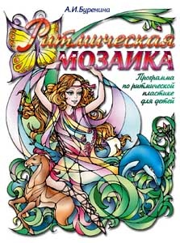
- Развитие творческих способностей, потребности самовыражения в движении под музыку:
- Развитие и тренировка психических процессов:
- Развитие нравственно – коммуникативных качеств личности:

Ваш ребенок научится красиво двигаться под музыку, импровизировать в движении под музыку, используя свободное и осознанное владение телом.

